

# РУКОВОДСТВО ПО ЭКСПЛУАТАЦИИ

Электрический ударный гайковерт SKytools SK9000

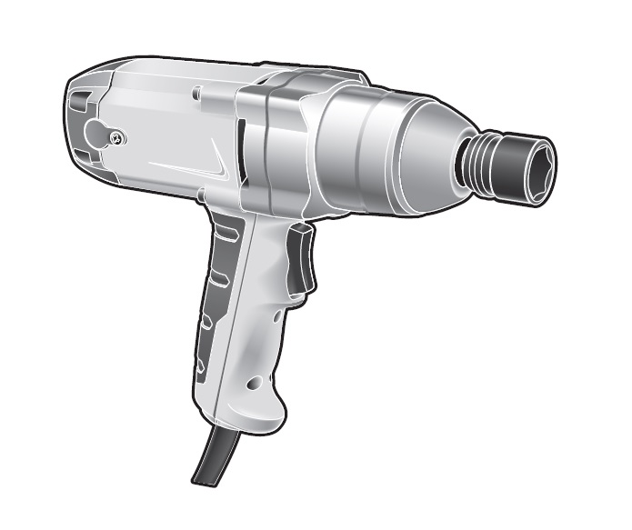

[**WWW.RIVETGUN.RU**](http://WWW.RIVETGUN.RU)

**Уважаемый покупатель!**

При покупке изделия:

- требуйте проверки его исправности путем пробного включения, а также комплектности согласнокомплекту поставки;

- убедитесь, что гарантийный талон оформлен должным образом и содержит серийный номер,дату продажи, штамп магазина и подпись продавца.

Перед первым включением изделия внимательно изучите настоящее руководство по эксплуатации

и строго выполняйте содержащиеся

в нем требования. Только так Вы сможете научиться правильно обращаться с изделием и избежите ошибок и опасных ситуаций. Храните данное руководство

в течение всего срока службы Вашего изделия.

**Помните!**

Изделие является источником повышенной травматической опасности.

**Изделие имеет большой крутящий момент. Будьте внимательны при работе. Всегда**

**крепко удерживайте изделие двумя руками. Изделие имеет повышенные уровень шума**

**и вибрации. Рекомендуется работа с применением средств индивидуальной защиты и ограничение времени работы с изделием. Применение изделия в индустриальных и промышленных объемах, в условиях высокой интенсивности работ и сверхтяжелых нагрузок, снижает срок службы изделия.**

**Назначение и область применения**

Гайковерт ударный предназначен для закручивания/откручивания болтов и гаек.

Внимательно изучите настоящее руководство по эксплуатации, в том числе раздел «Инструкции по безопасности» и Приложение «Общие инструкции по безопасности». Только так Вы сможете научиться правильно обращаться с изделием и избежите ошибок и опасных ситуаций. Изделие предназначено для непродолжительных работ в бытовых условиях в районах с умеренным климатом с характерной температурой от -25 до +40°С, относительной влажностью воздуха не более 80% и отсутствием прямого воздействия атмосферных осадков и чрезмерной запыленности воздуха.

Изделие соответствует требованиям Технических регламентов Таможенного союза:

`` ТР ТС 004 / 2011 «О безопасности низковольтного оборудования» ст. 4, абзацы 1-5, 9;

`` ТР ТС 020/2011 «Электромагнитная совместимость технических средств» ст. 4, абзацы 2, 3.

Настоящее руководство содержит самые полные сведения и требования, необходимые и достаточные для надежной, эффективной и безопасной эксплуатации изделия.

В связи с продолжением работы по усовершенствованию изделия, изготовитель оставляет за собой право вносить в его конструкцию незначительные изменения, не отраженные в настоящем руководстве и не влияющие на эффективную и безопасную работу изделия.

**Технические характеристики**

**Артикул ЗГУЭ-350**

Номинальное напряжение питания: В 220

Номинальная частота тока: Гц 50

Номинальная потребляемая мощность: Вт 350

Частота вращения: об/мин 1700

Частота ударов: уд/мин 0-2000

Патрон: мм квадрат ½ "

Крутящий момент: Н/м 300

Рекомендуемые диаметры крепежа для заворачивания: M10…M16

Реверс: есть

Срок службы: лет 5

**Инструкции по применению**

**Устройство:**

**1.** Вал выходной

**2.** Выключатель

**3.** Крышка щеткодержателя

**Подготовка к работе**

Установите на вал **1** необходимый инструмент (головку).

**Примечание!** Изделие снабжено фиксатором насадки, который удерживает насадку во время работы и переноски. Для снятия/установки необходимо приложить определенное усилие.

**Примечание!** Для установки на изделие используйте только головки, подходящие для ударного режима работы.

Подготовьтесь к работе:

`` оденьте средства индивидуальной защиты(перчатки, наушники);

`` обработайте (при необходимости) заржавевшую резьбу каким-нибудь средством (растворителем, преобразователем ржавчины, маслом и т.п.);

`` закрепите разнимаемые/сопрягаемые дета-

ли, чтобы они не пришли в движение в процессе закручивания (откручивания) в (из) них

крепежных элементов;

`` уберите все ключи и посторонние предметы от вращающихся частей изделия.

**Порядок работы**

Включение изделия производится нажатием на клавишу трехпозиционного выключателя **2**.

В зависимости от необходимого направления вращения (на закручивание/откручивание), нажмите на соответствующую часть клавиши:

`` верхняя часть – на откручивание (против часовой стрелки);

`` нижняя часть – на закручивание (против часовой стрелки).

При закручивании/откручивании крепежных изделий, крутящий момент нарастает до максимума постепенно в течение примерно пяти секунд.

**Примечание!** При закручивании не выключайте изделие сразу при упоре крепежного элемента в деталь; при откручивании ждите не менее указанного времени до начала откручивания.

**Изделие обладает высоким крутящим моментом. Всегда КРЕПКО удерживайте его обеими руками при работе.**

При перерывах или по окончании работы выключите изделие, отпустив клавишу **2**.

**В процессе интенсивной работы корпус редуктора изделия и рабочая головка нагреваются. Не прикасайтесь к ним сразу по окончании работы и до полного остывания.**

**Рекомендации по эксплуатации**

Убедитесь, что напряжение Вашей сети соответствует номинальному напряжению заряд-

ного устройства изделия. Перед первым использованием изделия включите его без нагрузки и дайте поработать 10-20 секунд. Если в это время Вы услышите посторонний шум, почувствуете запах гари или повышенную вибрацию, выключите изделие и установите причину этого явления. Не включайте изделие, прежде чем будет найдена и устранена причина неисправности. Обеспечьте хорошее освещение рабочего места.

Для исключения перегрева делайте перерывы в работе изделия. Интенсивная эксплуатация и повышенные нагрузки снижают срок службы изделия.

Используйте только соответствующие головки (подходящие для ударного режима работы) и не превышайте указанные в технических данных максимальные диаметры заворачиваемого крепежа. Периодически очищайте от грязи поверхности и вентиляционные отверстия изделия. Изделие не требует другого специального

обслуживания. Все прочие работы, в том числе ремонтные, должны проводиться только специалистами сервисных центров. Следите за исправным состоянием изделия.

В случае появления подозрительных запахов, дыма, огня, искр следует выключить инструмент и обратиться в специализированный сервисный центр. Если Вам что-то показалось ненормальным в работе изделия, немедленно прекратите его эксплуатацию.

В силу технической сложности изделия, критерии предельных состояний не могут быть определены пользователем самостоятельно. В случае явной или предполагаемой неисправности обратитесь к разделу «Возможные неисправности и методы их устранения». Если неисправности в перечне не оказалось или Вы не смогли

устранить ее, обратитесь в специализированный сервисный центр. Заключение о предельном состоянии изделия или его частей сервисный центр выдает в форме соответствующего Акта.

**Инструкции по безопасности**

Перед началом работы осмотрите и визуально проверьте изделие и кабель на видимые механические повреждения. Не закрывайте воздухозаборные отверстия изделия и не допускайте их засорения. В процессе работы возможен сильный нагрев корпуса редуктора и сменного инструмента. При необходимости извлечения, дождитесь его остывания или используйте защитные перчатки. При работе изделие может передавать на оператора вибрацию. Во избежание ущерба здоровью делайте перерывы в работе и ограничивайте общее время работы с изделием.

**Условия транспортирования, хранения и утилизации.**

Хранить в чистом виде в сухом проветриваемом помещении вдали от источников тепла. Не допускать попадания влаги, воздействия прямых солнечных лучей.

Транспортировать в упаковке производителя. Отслужившее срок службы изделие, дополнительные принадлежности и упаковку следует экологически чисто утилизировать.

**Гарантийные обязательства**

Мы постоянно заботимся об улучшении качества обслуживания наших потребителей, поэтому, если у Вас возникли нарекания на качество и сроки проведения гарантийного ремонта, пожалуйста, сообщите об этом в службу поддержки по электронной почте на адрес: **service@rivetgun.ru**

Данная гарантия не ограничивает право покупателя на претензии, вытекающие из договора купли-продажи, а также не ограничивает законные права потребителей.

Мы предоставляем гарантию на инструменты

**SKytools** на следующих условиях:

**1)** Гарантия предоставляется в соответствии с нижеперечисленными условиями путем бесплатного устранения неисправностей инструмента в течение установленного гарантийного срока, которые доказано обусловлены дефектами материала или изготовления.

**2)** Гарантийный срок начинается со дня покупки инструмента первым владельцем.

**3)** Срок и условия гарантии зависят от серии и артикула инструмента, просим Вас внимательно ознакомиться с условиями гарантии на момент

покупки.

**Базовая гарантия**

Гарантийный срок составляет 12 месяцев со дня продажи.

**1)** Гарантия не распространяется на:

**а)** Детали, подверженные рабочему и другим видам естественного износа, а также на неисправности инструмента, вызванные этими видами износа. А также на инструмент, имеющий полную выработку ресурса, сильное внешнее или внутреннее загрязнение.

**б)** Неисправности инструмента, вызванные не соблюдением Инструкции по эксплуатации

или произошедшие вследствие использования инструмента не по назначению, во время

использования в условиях окружающей среды, выходящих за пределы указанных в Инструкции по эксплуатации, ненадлежащих производственных условиях, вследствие перегрузок или недостаточного, ненадлежащего технического обслуживания или ухода. К безусловным признакам перегрузки изделия относятся, помимо прочих: появление цветов

побежалости, одновременный выход из строя ротора и статора, деформация или оплавление деталей и узлов изделия, потемнение или обугливание проводов электродвигателя под действием высокой температуры.

**в)** При использовании изделия в условиях высокой интенсивности работ и сверхтяжелых

нагрузок.

**г)** На профилактическое и техническое обслуживание инструмента, например: смазку,

промывку.

**д)** Неисправности инструмента вследствие использования принадлежностей, сопутствую-щих и запасных частей, которые не являются оригинальными принадлежностями/частями

**е)** На механические повреждения (трещины, сколы и т.д.) и повреждения, вызванные воз-

действием агрессивных сред, высокой влажности и высоких температур, попаданием

инородных предметов в вентиляционные отверстия инструмента, а также повреждения,

наступившие вследствие неправильного хранения и коррозии металлических частей.

**ж)** Принадлежности, быстроизнашивающиеся части и расходные материалы, вышедшие

из строя вследствие нормального износа, такие как: приводные ремни, аккумуляторные блоки, стволы, направляющие ролики, защитные кожухи, цанги, патроны, подошвы,

пильные цепи, пильные шины, звездочки, шины, угольные щетки, ножи, пилки, абразивы, сверла, буры, леска для триммера и т.п.

**з)** Инструмент, в конструкцию которого были внесены изменения или дополнения.

**и)** Незначительное отклонение от заявленных свойств инструмента, не влияющее на его. ценность и возможность использования по назначению.

**к)** На инструмент, вскрывавшийся или ремонтировавшийся в течение гарантийного срока вне авторизованных сервисных центров.

Полный актуальный список авторизованных сервисных центров смотрите на сайте www.rivetgun.ru

**5)** Устранение неисправностей, признанных нами как гарантийный случай, осуществляется на выбор компании посредством ремонта или замены неисправного инструмента на новый (возможно и на модель следующего поколения). Замененные инструменты и детали переходят в собственность компании.

**6)** Гарантийные претензии принимаются в течение гарантийного срока. Для этого предъявите или отправьте неисправный инструмент в указанный в документации (актуальный список сервисных центров смотрите на сайте **rivetgun.ru**)

сервисный центр, приложив заполненный гарантийный талон, подтверждающий дату покупки товара и его наименование. Инструмент, переданный дилеру или в сервисный центр в частично или полностью разобранном виде, под действие гарантии не подпадает. Все риски по передаче и пересылке инструмента дилеру или в сервисный центр несет владелец инструмента.

**7)** Другие претензии, кроме упомянутого права на бесплатное устранение недостатков инструмента, под действие нашей гарантии не подпадают.

**8)** После гарантийного ремонта на условиях расширенной гарантии, срок расширенной гарантии инструмента не продлевается и не возобновляется.

**9)** Для всех электроинструментов обязательно регулярное техническое обслуживание. Периодичность ТО равна сроку службы комплекта угольных щеток.

**10)** Срок службы изделия составляет 5 лет.

Взрыв-схема SK9000

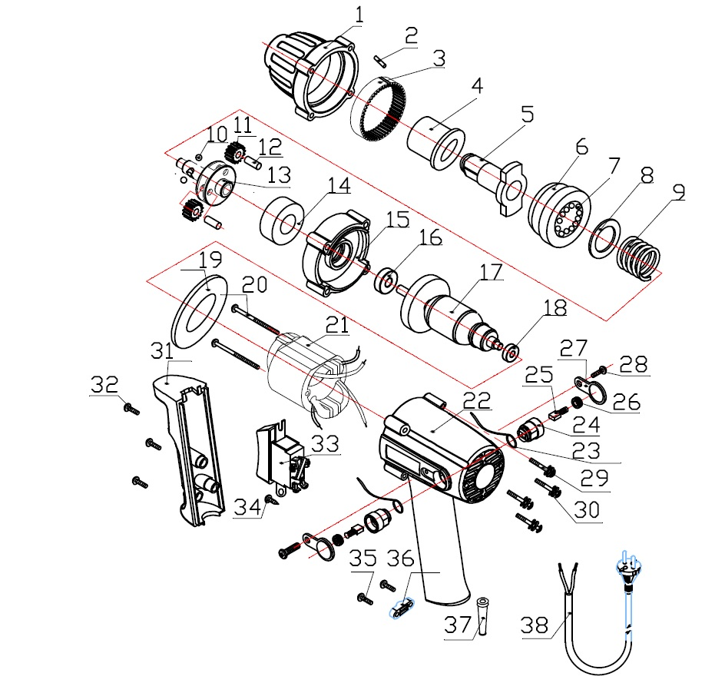

Группа Компаний "Абсолют"

117674, Москва, ул. Голубинская, вл. 4Астроение 1, офис 53

Тел./Факс: +7 (499) 372-02-03

e-mail: [shop@rivetgun.ru](mailto:shop@rivetgun.ru)

[www.arendalulek.ru](http://www.arendalulek.ru)

www.rivetgun.ru